新 书 推 荐

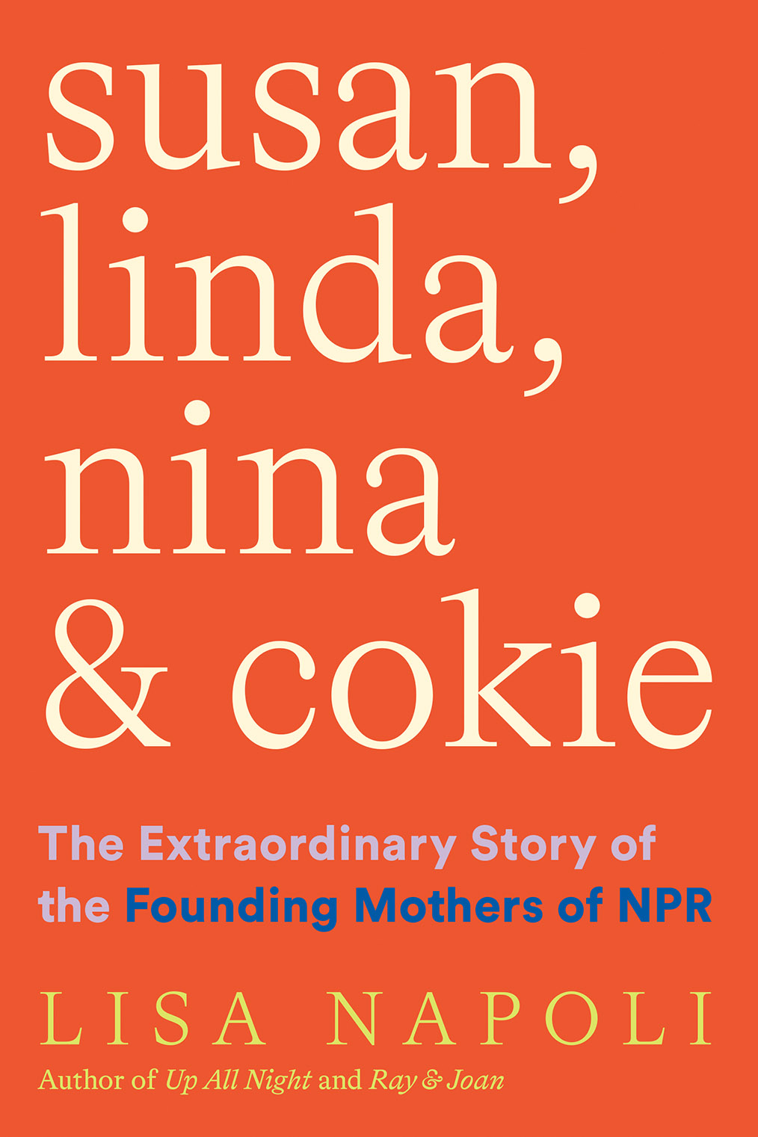
中文书名：《苏珊、琳达、妮娜和柯基：美国国家公共电台(NPR)创始之母的非凡故事》
英文书名：SUSAN, LINDA, NINA & COKIE: The Extraordinary Story of the Founding Mothers of NPR
作 者：Lisa Napoli
出 版 社：Abrams
代理公司：ANA/Connie
出版时间：2021年4月
代理地区：中国大陆、台湾
页 数：352页
审读资料：电子材料
类 型：传记回忆录/女性话题

内容简介：

这是一本关于四位备受喜爱的女性的集体传记，她们与性别歧视作斗争，报道了数十年的美国新闻，她们的声音定义了美国国家公共广播电台。

·隆重的纪念日：1971年4月20日，美国国家公共电台(NPR)开播50周年，1971年5月3日，《深思熟虑的一切》(All Things Considered)首演
·开拓性的女性：一个激动人心的描述，开拓性的女权主义记者和他们的亲密友谊，以及一个受人喜爱的机构的诞生
·伟大的观众：Nina Totenberg、Linda Wertheimer、Susan Stamberg和Cokie Roberts有数百万买书的粉丝
·顶尖作家：有人脉、经验丰富的作家，在电视、印刷和公共广播方面有背景

在1964年民权法案通过后的几年里，职场女性仍然发现自己被降级到秘书职位，或者被完全排除在工作之外。这在新闻行业尤其如此，一个男性沙文主义的死水，一个女性如果幸运的话，可能会在“女性页面”上获得一个立足点。但在20世纪70年代，当一个名为国家公共广播的非营利性先锋机构出现时，严肃新闻的大门打开了一条缝隙，四位杰出的女性出现了，彻底打开了大门。

苏珊、琳达、尼娜和柯基是记者丽莎·纳波利(Lisa Napoli)对这四个女人的精彩描述，她们之间深厚而持久的友谊，以及她们成为偶像的道路。他们有着截然不同的故事。科基·罗伯茨(Cokie Roberts)出生在一个政治王朝，童年时曾在国会大厅里游荡，感觉自己有一股投身公共服务的力量。苏珊·斯坦伯格(Susan Stamberg)曾与在国务院工作的丈夫一起生活在印度，她是第一个主持晚间新闻节目的女性，她迫切要求安排住宿，以平衡工作和家庭生活。琳达·韦特海默(Linda Wertheimer)是新墨西哥州一个店主的女儿，她通过奋斗获得了奖学金，还上了电视。电视网的法律事务记者妮娜·托滕伯格(Nina Totenberg)发明了一种报道最高法院的新方法。基于大量的采访和作者在新闻和公共广播领域的深厚联系，苏珊、琳达、尼娜和柯基将像其令人生畏的主题一样迷人和尖锐。

作者简介：

丽莎·纳波利(Lisa Napoli)出生在布鲁克林，并在那里长大，她在印刷、广播、电视和网络新闻领域有着漫长的职业生涯。她曾在《纽约时报》、《市场》、MSNBC和KCRW工作。她之前写过三本书，《香格里拉之声》、《雷与琼》、《彻夜未眠:泰德·特纳》、《CNN》和《24小时新闻的诞生》。她住在洛杉矶。

谢谢您的阅读！
请将回馈信息发至：萧涵糠(Connie Xiao)
安德鲁﹒纳伯格联合国际有限公司北京代表处
北京市海淀区中关村大街甲59号中国人民大学文化大厦1705室, 邮编：100872
电话：010-82449325
传真：010-82504200
Email: Connie@nurnberg.com.cn
网址：www.nurnberg.com.cn
微博：http://weibo.com/nurnberg
豆瓣小站：http://site.douban.com/110577/
微信订阅号：ANABJ2002


